Jakub Kwiatkowski

- Inwencja własna

- Zbiór danych
- Problem dotyczy utworzenia rankingu utworów, które mogłyby zostać wykonane w trakcie koncertu symfonicznego. Wyzwaniem jest znalezienie takiego zestawu utworów, które będzie optymalnym połączeniem współczesnej muzyki popularnej i muzyki klasycznej, tak aby zaciekawić i wprowadzić słuchaczy w świat muzyki symfonicznej.

- Dane pochodzą z serwisu YouTube (https://youtube.com), MuseScore (https://musescore.com) oraz opracowań własnych na podstawie m. in. https://www.youngcomposers.com/t38176/how-long-should-a-piece-of-music-be/

- Decydentem jest organizator koncertu, pragnący stworzyć możliwie jak najciekawszy program wprowadzający słuchaczy niezaznajomionych z muzyką klasyczną w świat symfoniki.

- Rozpatrywanych jest 14 wariantów, będących pojedynczymi utworami bądź zestawami utworów połączonych tematycznie. Zbiór był tworzony całkowicie od początku, nie jest więc podzbiorem innego, analogicznego, istniejącego zbioru danych.

Nazwa | A | B | C | D | Preferencja
The Lord of the Rings - Piano Suite (H. Shore, arr. L. Ueda) | Solo | 4 | 1 | Polifoniczna muzyka filmowa / growa | 8.5

Kryteria:
- A – Wielkość orkiestry (kryterium typu koszt)
- B – Czas trwania (kryterium typu koszt)
- C – Popularność (kryterium typu zysk)
- D – Gatunek (kryterium typu zysk)

Preferencję określono w sposób przybliżony przez decydenta, stosując ocenę w skali 0.0 – 10.0 (stosując skalę różnicową).

- Rozpatrywane są cztery kryteria.

- Wszystkie kryteria zostały stworzone przez decydenta. Kryteria A i B bazują na istniejących kryteriach, lecz zostały zmodyfikowane przez decydenta w celu lepszego dopasowania do wymagań (przykładowo, w kryterium A zostały dokonane zmiany poprzez podział i dookreślenie standardowych wariantów wielkości orkiestry). Kryteria C i D zostały całkowicie ustalone przez decydenta, na podstawie jego subiektywnej oceny.

- Kryterium A (koszt, kryterium dyskretne, typ porządkowy):
- Solo
- Kameralna
- Mała
- Średnia
- Duża
- Pełna
- Filmowa

Kryterium B (koszt, kryterium ciągłe, zmienność z krokiem 0.1, typ porządkowy)

Kryterium C (zysk, kryterium dyskretne, typ porządkowy, wartości całkowite od 1 do 10 włącznie)

Kryterium D (zysk, kryterium dyskretne, typ porządkowy):
- Muzyka pop
- Monofoniczna muzyka filmowa / growa
- Monofoniczna muzyka klasyczna
- Polifoniczna muzyka filmowa / growa
- Muzyka musicalowa
- Orkiestrowa polifoniczna muzyka filmowa / growa
- Polifoniczna muzyka klasyczna
- Orkiestrowa polifoniczna muzyka klasyczna

- Kryteria nie są jednakowej ważności. Szacując wagi w skali 1 – 10 decydent określa następujące wagi:

Kryterium A – 5.5
Kryterium B – 1
Kryterium C – 4
Kryterium D – 9
Wszystkie kryteria są istotne, lecz ze względu na charakterystykę problemu najmniej istotnym z kryteriów jest kryterium B.
- Wariant dominujący:
The Mission Suite (E. Morricone) | Średnia | 1 | 7 | Orkiestrowa polifoniczna muzyka filmowa / growa

Wariant zdominowany:
Requiem for a Dream Suite (C. Mansell) | Średnia | 4.5 | 7 | Orkiestrowa polifoniczna muzyka filmowa / growa

- Teoretycznie najlepszy wariant powinien charakteryzować się raczej silną przewagą na niewielu kluczowych. W omawianym problemie tymi kluczowymi kryteriami byłyby C i D – mają one zdecydowanie większe znaczenie dla decydenta, od kryteriów A i B.

- Pozytywnie wyróżniającym się wariantem wydaje się być wariant numer 4:

14 Sonata fortepianowa cis-moll op. 27 nr 2 "Księżycowa" (L. van Beethoven) | Solo | 8.5 | 8 | Polifoniczna muzyka klasyczna

Ma on ogólnie bardzo dobre notowania, przy czym najważniejsze kryteria są blisko najlepszych możliwych wariantów. Najsłabszym punktem tego wariantu jest ocena na kryterium B – jest ona jedną z najgorszych na tym kryterium. Jednak ze względu na niską wagę tego kryterium nie jest ona bardzo znacząca.

- Najsłabszym wariantem wydaje się być wariant 14:

The Vanishing of Ethan Carter Suite (M. Stroinski) | Średnia | 0 | 1 | Polifoniczna muzyka filmowa / growa

Ma on raczej średnie notowania, przy czym jego mocną stroną jest najlepszy wynik na kryterium B i całkiem dobry wynik na kryterium D.

- Analiza problemu z wykorzystaniem metody ELECTRE Is

Oznaczenie | Kryterium | Waga | P_{i} | Q_{i} | V_{i}
A | Wielkość orkiestry | 5.5 | 0.2i + 0.6 | 0.5i + 1.5 | -
B | Czas trwania | 1 | 2.5 | 5 | -
C | Popularność | 3 | 0 | 1 | -
D | Gatunek | 9 | 1 | 1 | -

Tab. Wagi i progi kryteriów zastosowane w metodzie ELECTRE 1s.

Próg odcięcia został ustalony na 0.85. Stosunkowo wysoki próg wynika z faktu, że wiele wariantów ma zbliżone wartości funkcji zgodności, co przy niższym progu odcięcia skutkowało by utworzeniem się dużych klik w grafie przewyższania, a w skutku – małą użyteczność takiej oceny wariantów.

Przy ocenie kryterium A zastosowany został próg liniowy – ze względu na charakterystykę tego kryterium, różnica między solistą a orkiestrą kameralną jest większa niż między orkiestrą pełną a filmową. Jednocześnie kryterium ma dość wysoką wagę, ponieważ ma duże znaczenie, mocno wpływające na ocenę.

Dla kryterium B przyjęto progi stałe, chociaż najlepszym oszacowaniem byłaby funkcja nieliniowa $\frac{a}{i}+b$, która jednak w metodzie Electre 1s nie jest dopuszczalna. Ponieważ nie jest to bardzo znaczące kryterium, więc rozstęp progów jest stosunkowo duży dla szacowanych wariantów.

Kryterium C jest znaczące, jednak nie na tyle aby jego waga była większa od kryteriów A i D. Ze względu na małą dziedzinę tego kryterium zastosowano niski próg preferencji i wyzerowano próg nierozróżnialności.

Kryterium D jest najbardziej znaczące, dlatego też dostało najwyższą wagę i niskie progi preferencji oraz nierozróżnialności, dające wyraźną preferencję dla wariantu.

Progi veta nie zostały zdefiniowane dla żadnego kryterium, ponieważ na żadnym nie istnieje taka różnica, która powodowała by jednoznaczną degradację wariantu.

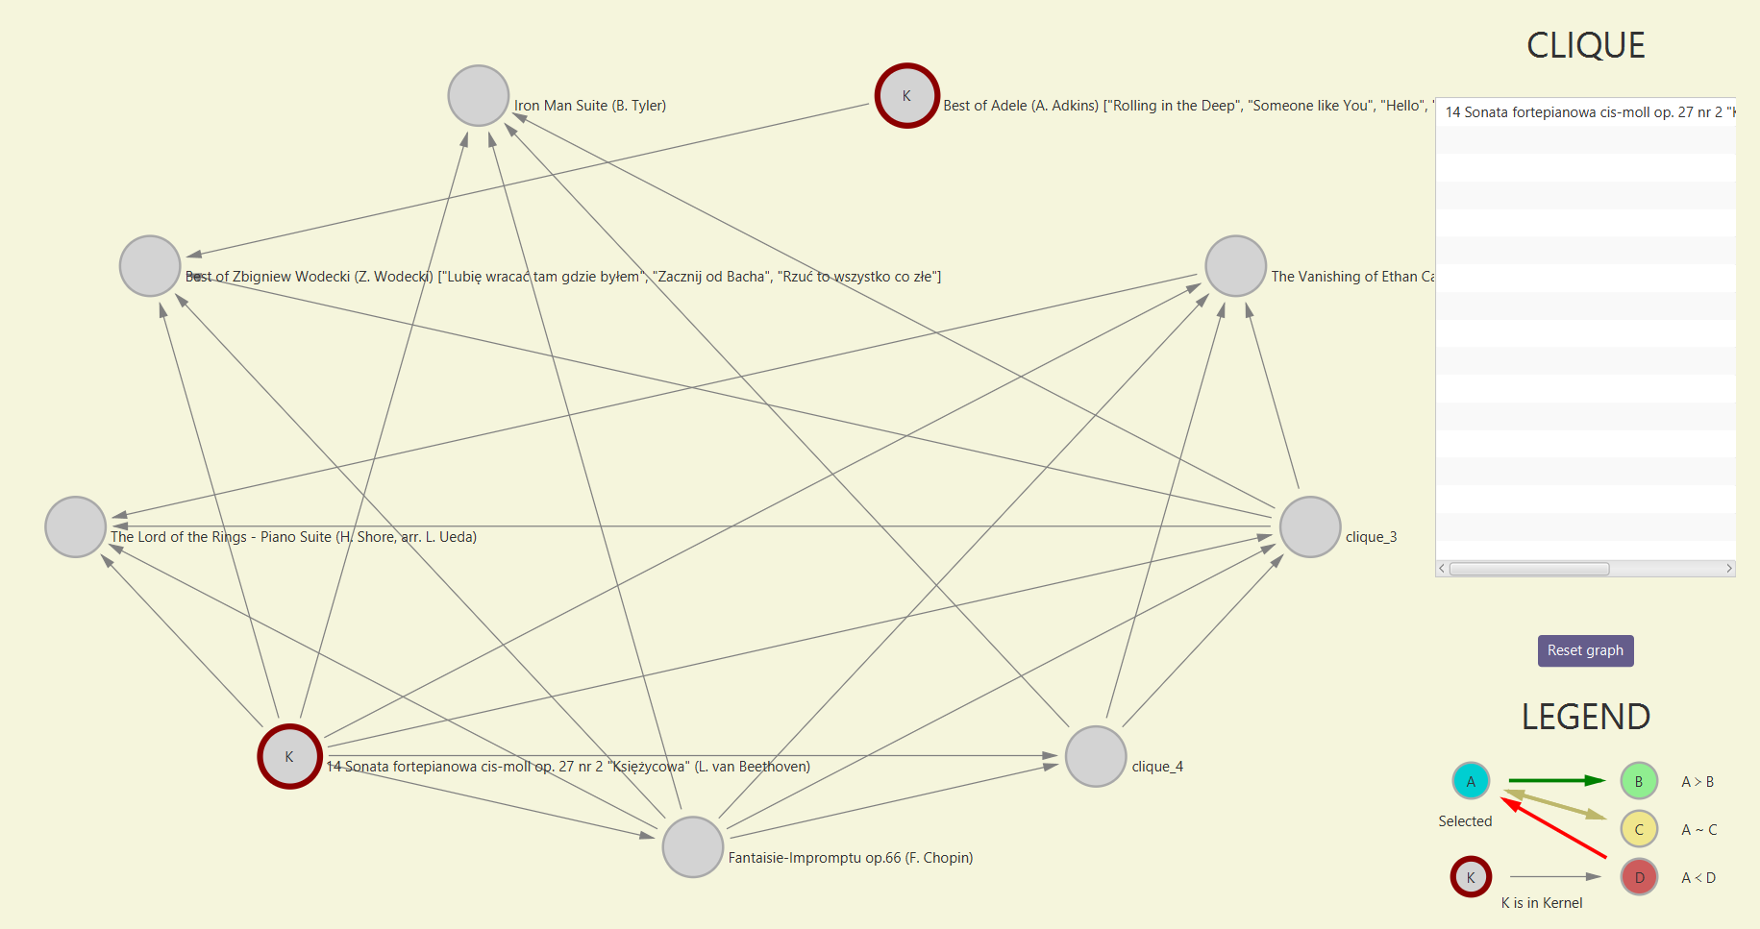
Obraz 1. Finalny graf wygenerowany przez ELECTRE 1s przy użyciu opisanych progów.

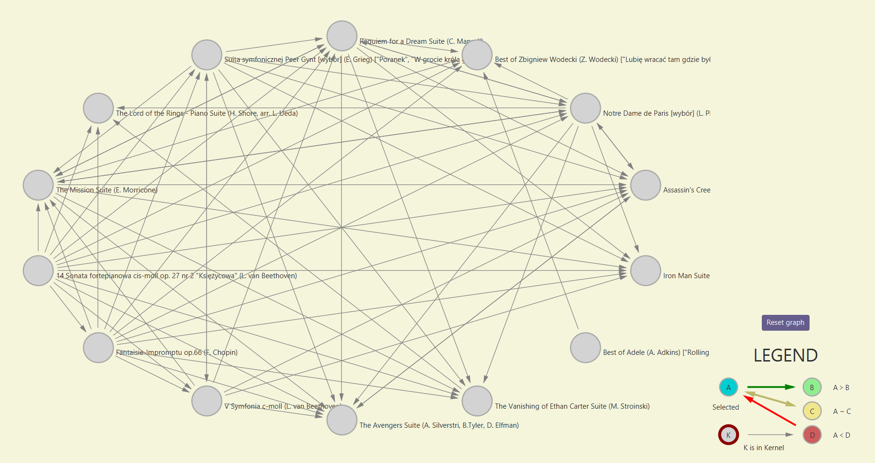
Obraz 2. Graf przewyższania wygenerowany przez ELECTRE 1s przy użyciu opisanych progów.

Porównując wyniki wygenerowane przez ELECTRE 1s z analizą wykonaną w punkcie II okazuje się, że wariant 4 (Sonata „Księżycowa”) istotnie przewyższa inne warianty i znalazł się w jądrze. Natomiast co do wariantu 14 (Suita z gry „Zaginięcie Ethana Cartera”) okazało się, że nie jest on wcale najgorzej ocenianym wariantem. Według zastosowanych wag i progów przewyższa on wariant 6 (Suita fortepianowa z filmu „Władca Pierścieni”).

W jądrze znalazły się tylko dwa warianty i oba znalazły się tam ze względu na przewyższanie wariantów pozostałych. Aby uzyskać finalny graf w takiej formie potrzebne było odpowiednie dostrojenie kryteriów – głównie progu odcięcia i warg kryteriów, ponieważ przy pierwotnym ustawieniu progu odcięcia (λ = 0.6) uzyskano jedynie dwie kliki, z których jedna gromadziła zdecydowaną większość (12) wariantów.

- Analiza problemu z wykorzystaniem metody UTA

- Porównanie wyników metod

